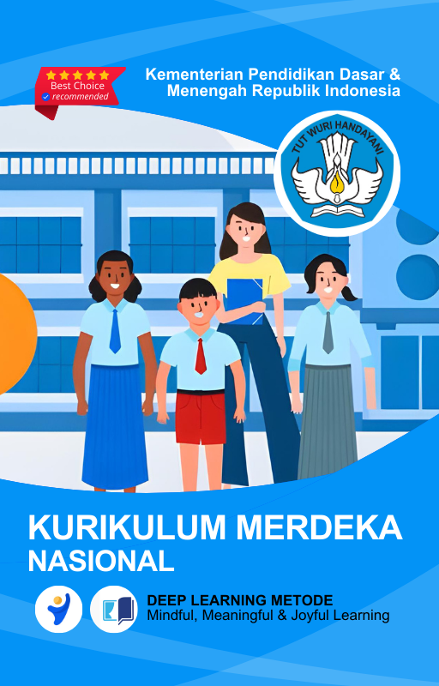

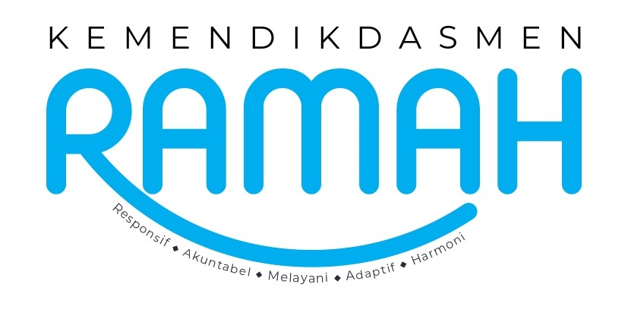

|  |
| --- |
| **MODUL AJAR**  **KURIKULUM MERDEKA** |
| **Nama Penyusun : _______________________________**  **NIP : _______________________________**  **Nama Sekolah : _______________________________**  **Mata pelajaran : _______________________________**  **Fase, Kelas / Semester : _______________________________**  **Tahun Ajaran : _______________________________** |

|  |  |  |
| --- | --- | --- |
| **INFORMASI UMUM** | | |
| **A. IDENTITAS MODUL** | | |
| **Penyusun**  **Instansi**  **Tahun Penyusunan**  **Jenjang Sekolah**  **Mata Pelajaran**  **Fase A, Kelas / Semester**  **Kegiatan 1**  **Alokasi Waktu** | **:**  **:**  **:**  **:**  **:**  **:**  **:**  **:** | **.....................................**  **SD ...............................**  **Tahun 20 …**  **SD**  **Seni Rupa**  **II (Dua) / I (Ganjil)**  **Melihat dan Menggunakan Warna**  **1 Pertemuan (2x35 menit)** |
| **B. KOMPETENSI AWAL** | | |
| **Capaian Pembelajaran Fase**  Pada akhir Fase A, peserta didik mampu membuat karya seni rupa dengan menggunakan hasil pengamatan, pengalaman, perasaan, dan minatnya. Dalam mewujudkan gagasannya menjadi sebuah karya seni, peserta didik mampu mengeksplorasi alat dan bahan dasar yang tersedia di sekitar, serta mampu menjelaskan karya seni dan proses penciptaannya dengan menggunakan bahasa sehari-sehari.  **Fase A Berdasarkan Elemen**   |  |  | | --- | --- | | **Elemen** | **Capaian Pembelajaran** | | Mengalami (*Experiencing*) | Peserta didik memahami unsur rupa di lingkungan sekitarnya dan menyimpulkan hasil pemahaman atas dua unsur rupa. | | Menciptakan (*Making/Creating*) | Peserta didik membuat karya seni rupa menggunakan hasil pengamatannya terhadap lingkungan sekitar, menggunakan unsur garis, bentuk, dan/atau warna. | | Merefleksikan (*Reflecting*) | Peserta didik menilai karya dan penciptaan karya seni rupa dengan menggunakan kosa kata sehari-hari. | | Berpikir dan Bekerja Artistik (*Thinking and Working Artistically*) | Peserta didik menggunakan pengalaman visualnya sebagai sumber gagasan dalam berkarya. Peserta didik mengeksplorasi alat dan bahan dasar yang tersedia di lingkungan sekitar. | | Berdampak (*Impacting*) | Peserta didik memberikan respons terhadap kejadian sehari-hari dan keadaan lingkungan sekitar melalui karya seni rupa yang memberi dampak positif bagi dirinya. |   **Elemen dan sub-elemen capaian**  **Mengalami**   * A.1. Mengalami, merasakan, merespon, dan bereksperimen dengan aneka sumber. * A.2. Eksplorasi aneka media, bahan, alat, teknologi dan proses. | | |
| **C. PROFIL PELAJAR PANCASILA** | | |
| * Beriman, bertakwa kepada Tuhan yang Maha Esa dan berakhlak mulia, * Berpikir kritis, * Mandiri, * Kreatif, * Bergotong royong, dan * Berkebinekaan global | | |
| **D. 8 PROFIL LULUSAN** | | |
| 1. **Keimanan dan Ketakwaan terhadap tuhan YME**   Individu yang memiliki keyakinan teguh akan keberadaan tuhan seta menghayati nilai-nilai spriritual dalam kehidupan sehari-hari   1. **Kewargaan**   Individu yang memiliki rasa cinta tanah air, mentaati aturan dna norma social dalam kehidupan bermasyarakat, memiliki kepedulian, tanggungjawab social, serta berkomitmen untuk menyelesaikan masalah nyata yang terkait, keberlanjutan manusia dan lingkungan   1. **Penalaran Kritis**   Individu yang mampu berpikir secara logis, analitis dan reflektif dalam memahami, mngevaluasi, serta memproses informasi untuk menyelesaikan masalah   1. **Kreativitas**   Individu yang mampu berpikir secara inovatif, fleksibel, dan orisinal dalam mengolah ide atau informasi untuk menciptakan solusi yang unik dan bermanfaat   1. **Kolaborasi**   Individu yang mampu bekerja sama secara efektif dengan orang lain secara gotong roying untuk mencapai tujuan Bersama melalui pembagian pesan dan tanggung jawab   1. **Kemandirian**   Individu yang mampu bertanggung jawab atas proses dan hasil belajarnya sendiri dengan menunjukkan kemampuan untuk mengambil inisiatif, mngetasi hambatan, dan menyelesaikan tugas secara tepat bergantung pada orang lain   1. **Kesehatan**   Individu yang memiliki fisik yang prima, bugar, sehat, dan mampu menjaga keseimbangan Kesehatan mental dan fisik untuk mewujudkan kesejahteraan lahir dan batin (well-being)   1. **Komunikasi**   Individu yang memiliki kemampuan komunikasi untrapribadi untuk melakukan refleksi dan antarpribadi untuk menyampaikan ide, gagasan dan antarpribadi untuk menyampaikan ide gagasan, dan informasi baik lisan maupun tulisan serta berinteraksi secara efektif dalam berbagai situasi. | | |
| **E. SARANA DAN PRASARANA** | | |
| 1) Papan tulis, spidol, serta alat tulis lainnya  2) Proyektor LCD, pelantang (*speaker*) aktif, laptop, media pembelajaran interaktif, dan gambar/poster, internet   * 3) Buku Bacaan yang relevan | | |
| **F. TARGET PESERTA DIDIK** | | |
| * Peserta didik reguler/tipikal | | |
| **G. MODEL PEMBELAJARAN** | | |
| * Model pembelajaran tatap muka. | | |
| **H. METODE PEMBELAJARAN** | | |
| * Metode pembelajaran yang digunakan adalah ceramah, tanya jawab, dan diskusi. * Metode PJBL * Medote Deep Learning (mindful, meanful, joyful) | | |
| **KOMPONEN INTI** | | |
| **A. TUJUAN PEMBELAJARAN** | | |
| **Alur Tujuan Pembelajaran**   * Siswa mampu mengenal dan mengeksplorasi elemen rupa dalam sebuah karya. | | |
| **B. PEMAHAMAN BERMAKNA** | | |
| * Meningkatkan kemampuan siswa dalam mengenal dan mengeksplorasi elemen rupa dalam sebuah karya. | | |
| **C. PERTANYAAN PEMANTIK** | | |
| * Apakah mereka hanya melihat warna hijau? * Apakah ada perbedaan warnawarna hijau yang mereka lihat? * Apakah ada warna hijau muda atau warna hijau tua di sana? | | |
| **E. KEGIATAN PEMBELAJARAN** | | |
| **Persiapan Pengajaran (Sekitar 10 menit)**   * Ajak siswa mengamati contoh gambar karya seni (dapat menggunakan gambar contoh pada unit ini) atau ajak siswa untuk mengamati sekeliling sekolah dan memilih satu sudut yang menurut mereka indah. Minta siswa untuk mengamati warna yang terdapat pada karya seni atau pada pemandangan yang menurut mereka indah. * Ajak siswa untuk lebih dalam lagi mengamati warna-warna yang mereka lihat. Contohnya, saat mengamati daun-daun di pepohonan dan rumput taman sekolah.Apakah mereka hanya melihat warna hijau? Apakah ada perbedaan warnawarna hijau yang mereka lihat? Apakah ada warna hijau muda atau warna hijau tua di sana? * Pilih suatu warna; misalnya merah. Ajak siswa untuk mencari benda lain di sekitar yang juga berwarna merah. Ulangi kegiatan ini untuk warna yang lain.   **Kegiatan Pembelajaran**  **1. Kegiatan Pembuka**   * Guru membuka pelajaran dengan mengucap salam dilanjutkan do’a doa bersama. * Guru mengkondisikan peserta didik siap mengikuti pembelajaran. * Guru menyampaikan tujuan pembelajaran dan langkah-langkah kegiatan yang akan berlangsung dalam pembelajaran.   **2.** [**Kegiatan Inti**](https://www.yoru.my.id/2021/10/download-modul-ajar-sekolah-penggerak-bahasa-indonesia.html)  • **Mindful: Menghubungkan Diri dengan Alat dan Proses**   * Jelaskan kepada siswa bahwa kegiatan kali ini akan menggunakan pewarna kering, seperti pensil warna, krayon, pastel, atau kapur (sebutkan alat yang digunakan). Ajarkan kepada mereka untuk **menyadari alat yang mereka pegang** dan bagaimana alat-alat tersebut dapat menghasilkan berbagai warna dan tekstur. * Katakan, “Perhatikan alat yang kalian pilih, rasakan permukaannya di tangan kalian, dan bayangkan bagaimana warna yang akan dihasilkan nanti saat kalian menggambar.”   • **Joyful: Membuat Gambar dalam Suasana Bebas dan Menyenangkan**   * Siswa akan membuat sebuah gambar di atas kertas gambar, kertas karton, manila, kardus, atau piring kertas. Ajak mereka untuk **merasa senang dan bebas** saat mereka memulai gambar mereka. * Katakan, “Kalian bisa menggunakan warna apa saja dan menggambar sesuka hati. Tidak ada jawaban yang salah, karena ini adalah dunia imajinasi kalian!”   • **Mindful: Visualisasi dan Pemusatan Pikiran**   * Ajak siswa untuk **memejamkan mata selama satu menit**. Selama waktu ini, pandu mereka melalui **visualisasi tempat yang indah**. * Katakan, “Dunia ini begitu penuh dengan aneka warna. Sekarang, mari kita bayangkan sebuah tempat yang indah. Apakah itu sebuah taman? Atau mungkin kota yang penuh warna? Atau sebuah ruangan yang nyaman? Apa yang kalian lihat di sana? Bayangkan tempat itu penuh dengan warna yang indah dan menarik. Warna apa yang kalian lihat?” * Beri mereka waktu untuk benar-benar terhubung dengan imajinasi mereka, menekankan pentingnya **momen hening dan refleksi** untuk merangsang kreativitas.   • **Meaningful: Membuka Mata dan Mewujudkan Imajinasi**   * Ajak siswa untuk **membuka mata perlahan** setelah proses visualisasi. * Katakan, “Sekarang kalian sudah memiliki ide di dalam pikiran kalian. Setiap orang pasti memiliki bayangan yang berbeda-beda. Yuk, gambarkan tempat yang kalian bayangkan tadi dan warnai sesuai imajinasi kalian.” * Dorong mereka untuk **menghubungkan gambar mereka dengan perasaan** atau pengalaman pribadi, memberikan makna pada setiap warna dan elemen yang mereka pilih.   • **Joyful dan Meaningful: Menikmati Proses dan Menyelesaikan Karya**   * Saat siswa menggambar, beri mereka kesempatan untuk **menikmati setiap prosesnya**. Ingatkan bahwa **tidak ada tekanan atau batasan** dalam karya seni mereka. * Katakan, “Kalian semua sedang menciptakan dunia yang indah dengan warna-warna yang kalian pilih. Nikmati prosesnya!” * Setelah selesai, ajak mereka **menyelesaikan pekerjaan dengan rapi**, termasuk membersihkan ruang kerja dan menuliskan nama serta kelas mereka di sudut atas atau bawah kertas.   • **Refleksi: Berbagi Pengalaman dan Emosi**   * Setelah gambar selesai, adakan sesi **refleksi dan berbagi**. Minta siswa untuk **bercerita tentang gambar mereka**, mengapa mereka memilih tempat dan warna tertentu, serta bagaimana mereka merasa saat menggambar. * Katakan, “Mari kita dengarkan cerita dari teman-teman kalian tentang tempat yang mereka bayangkan. Apa yang membuat kalian memilih warna-warna ini? Bagaimana perasaan kalian selama menggambar?”   **3. Kegiatan Penutup**   * Guru mengapresiasi seluruh pemaparan pengalaman aktivitas yang disampaikan oleh setiap peserta didik. * Guru memberikan klarifikasi atas seluruh pendapat yang disampaikan oleh peserta didik. * Guru memberikan kesempatan kepada peserta didik untuk menyampaikan kesimpulan yang didapat dari proses pembelajaran tentang aktivitas. * Setelah pembelajaran selesai, guru menutup pelajaran dan secara bergantian memberikan kesempatan kepada peserta didik lain untuk memimpin doa sebagai tanda berakhirnya pembelajaran.   **Kegiatan alternatif dan pengayaan**   * Jika siswa tidak memiliki pewarna kering, siswa dapat menggunakan pewarna dari alam sekitar seperti arang, kunyit atau menggunakan pasir/ranting. Siswa dapat membuat gambar di tanah/pasir dengan menggunakan ketersediaan di alam sekitar. Guru dapat langsung menilai seketika proses dan hasil akhirnya (lihat bagian asesmen). * Guru dapat memutarkan musik instrumental yang menenangkan atau memutarkan bunyi-bunyian alam seperti bunyi gemericik air, suara burung atau deburan ombak. Ide lainnya adalah, jika sekolah terletak di daerah yang memiliki pemandangan alam, siswa dapat menggambar langsung di luar ruang. * Bagi siswa yang telah selesai terlebih dahulu, guru dapat memberikan tantangan tambahan untuk membuat gambar lebih detail atau ukuran lebih besar. * Bagi sekolah yang memiliki akses pada gawai/internet, siswa dapat diajak untuk mencari inspirasi gambar atau menggambar secara digital. | | |
| **F. BERPIKIR & BEKERJA ARTISTIK, REFLEKSI** | | |
| **Berpikir & bekerja artistik**  Siswa dapat mendisplay karya mereka di dinding kelas atau berbagi mengenai inspirasi karyanya. Guru dapat mengajukan pertanyaan mengenai warna kesukaan pada 3-5 siswa dan berbagi bahwa semua warna itu indah dan saling memperkaya keindahan satu sama lain.  **Refleksi Guru**  Bagaimana bayangan saya mengenai tempat yang indah? Apa warna yang dominan di tempat tersebut?   * Apakah warna kesukaan saya? Apa kesan saya terhadap warna tersebut? * Apakah kesan murid saya terhadap suatu warna tertentu? * Apa informasi yang dapat saya gali dari cerita atau pendapat murid mengenai warna kesukaannya?Beberapa metode penilaian yang dapat digunakan antara lain: | | |
| **G. KARYA SENI DAN OBJEK YANG DAPAT DIJADIKAN REFERENSI VISUAL** | | |
| **Karya seni dan objek yang dapat dijadikan referensi visual**   * Karya lukisan Basuki Abdullah (1950-1964) : Pemandangan di Kintamani. * Karya lukisan Basuki Abdullah (1993 ) : Pantai Flores. * Karya lukisan Ronald Apriyan (2017) : Dari Hati ke Hati. | | |
| **H. ASESMEN / PENILAIAN** | | |
| **Asesmen**   |  |  |  |  | | --- | --- | --- | --- | | Belum Memenuhi Standard  0-49 | Menuju Standard  50-74 | Memenuhi Standard  75-94 | Melampaui Standard  95-100 | | Siswa tidak mampu menyebutkan warna yang dilihatnya. | Siswa mampu menyebutkan hanya 1-3 warna yang dilihatnya dengan detail. | Siswa mampu menyebutkan 4-6 warna yang dilihatnya dengan detail. | Siswa mampu menyebutkan warna yang dilihatnya dengan detail. | | Siswa masih selalu memerlukan bantuan untuk mewarnai dengan merata dan tanpa keluar garis. | Siswa mampu mewarnai secara mandiri walau belum merata dan keluar garis. | Siswa mampu mewarnai dengan merata dan tanpa keluar garis. | Siswa mampu mewarnai dengan merata dan tanpa keluar garisi secara konsisten. |   * Jika ada siswa yang mengalami buta warna, guru dapat merekomendasikan pemeriksaan lebih lanjut. | | |
| **I. KEGIATAN PENGAYAAN DAN REMEDIAL** | | |
| **Kegiatan Pengayaan :**   * Bagi siswa yang memiliki minat tinggi terhadap topik materi ini, Guru dapat menginformasikan kepada siswa untuk mencari informasi dari berbagai sumber. Di antaranya informasi berbagai media atau website resmi dibawa nauangan kementerian pendidikan, kebudayaan, riset dan teknologi tentang melihat dan menggunakan warna.   **Kegiatan Remedial**   * Remedial diberikan kepada peserta didik yang membutuhkan bimbingan untuk memahami materi atau pembelajaran mengulang kepada siswa yang belum mecapai CP. | | |
| **LAMPIRAN** | | |
| **A. LEMBAR KERJA PESERTA DIDIK (LKPD)** | | |
| **LEMBAR KERJA PESERTA DIDIK (LKPD)** ****A. Tujuan Pembelajaran:****  * Siswa dapat menggambarkan tempat yang indah sesuai dengan imajinasi mereka. * Siswa dapat menggunakan warna dengan penuh kesadaran dan kreativitas. * Siswa dapat merasakan kebahagiaan dan makna dalam setiap proses menggambar.  ****B. Alat dan Bahan:****  * Buku gambar atau kertas gambar, karton, manila, atau kardus. * Pensil warna, krayon, pastel, atau kapur. * Piring kertas (jika diperlukan). * Penghapus dan pensil.  ****C. Soal LKPD****  1. **Mindful (Perhatian Penuh)**    * Ambil alat gambar yang akan kamu gunakan. Sebelum memulai menggambar, perhatikan dengan seksama alat yang ada di tanganmu.    * Apa yang kamu rasakan saat memegang alat gambarmu? (pensil warna, krayon, pastel, atau kapur)    * Tuliskan apa yang kamu rasakan: **Jawaban:** ___________________________ 2. **Visualisasi Tempat yang Indah**    * Pejamkan mata dan bayangkan tempat yang menurutmu indah. Apakah itu sebuah taman, kota, ruangan, atau tempat lain?    * Tuliskan gambaran tempat yang kamu bayangkan: **Jawaban:** ___________________________ 3. **Joyful (Bahagia dalam Berkarya)**    * Gambarlah tempat yang kamu bayangkan tadi di atas kertas atau media yang disediakan.    * Warna apa yang paling kamu suka untuk digunakan dalam gambar? Mengapa kamu memilih warna itu? **Jawaban:** ___________________________ 4. **Refleksi tentang Proses Menggambar**    * Apa yang membuatmu merasa senang selama proses menggambar dan mewarnai? **Jawaban:** ___________________________    * Setelah selesai menggambar, bagaimana perasaanmu? Apakah kamu bangga dengan hasil karyamu? **Jawaban:** ___________________________ 5. **Meaningful (Bermakna)**    * Apakah tempat yang kamu gambar memiliki makna atau cerita khusus? Jika iya, ceritakan secara singkat makna dari tempat tersebut: **Jawaban:** ___________________________   **Nama : ………………………………..**  **Kelas : ………………………………..**  **Petunjuk!** | | |
| **B. BAHAN BACAAN GURU & PESERTA DIDIK** | | |
| Apakah kamu dapat melihat angka-angka pada bentuk di bawah ini?      Para ilmuwan dar i Aust ral ian National University menemukan bahwa pigmen warna tertua di dunia adalah merah muda Cerah *(bright pink).* Nur Gueneli, seorang doktor bidang kimia *paleobiogeografi* (persebaran geografis flora dan fauna kuno) dari Australian National University, mendapati molekul pigmen warna ini ketika tengah meneliti remahan batuan sedimen untuk riset doktoralnya.  Molekul ini bervariasi antara warna merah gelap hingga warna ungu gelap dalam bentuk konsentrat. Sementara diketahui warna dasarnya adalah merah muda cerah ketika dicairkan. Temuan ini menjadikan Merah Muda Cerah sebagai warna biologis tertua yang ditemukan.  Sebelum temuan Gueneli, merah dianggap sebagai warna tertua di dunia.  Pada lukisan gua tertua yang ditemukan di daerah Leang Timpuseng, Sulawesi Selatan, ditemukan penggunaan warna merah oker (coklat kekuningan). Warna merah kekuningan ini ditemukan pula pada lukisan-lukisan gua tertua lainnya  seperti di Maltravieso, Spanyol dan Lascaux, Perancis. Umumnya warna merah tersebut berasal dari serangga sejenis kepik, Cochineal.  Selain dari kepik Cochineal, merah juga didapat dari pigmen tanah liat Oker yang  menghasilkan pigmen warna kuning kemerahan  C:\Users\HANDOYO\Pictures\Capture.PNG | | |
| **C. GLOSARIUM** | | |
| * Warna adalah **unsur-unsur seni rupa yang dihasilkan ketika cahaya yang mengenai suatu objek dipantulkan kembali ke mata**. Warna dikelompokkan menjadi warna primer, warna sekunder, warna tertier, analogus dan komplementer | | |
| **D. DAFTAR PUSTAKA** | | |
| Chapman, Laura H. 1985. *Discover Art 2/Teacher’s Edition.* Massachusetts: Davis Publication Inc.  Chapman, Laura H. 1987. *Discover Art 1/Teacher’s Edition.* Massachusetts: Davis Publication Inc.  Lowenfeld, Viktor dan W. Lambert Brittain. 1987. *Creative and Mental Growth.* New York: Macmillan.  Wachowiak, Frank dan Robert D. Clements. 2001. *Emphasis Art: A Qualitative Art Program for Elementary and Middle Schools.* Michigan: Longman.  Wood, Chip. 1997. Yardsticks: *Children in the Classroom Ages 4-14.* USA: Northeast Foundation for Children. | | |